Введение в linux
Часть 1
Казанчеев Сергей Ильич
Содержание

1 Цель работы
Прохождение Первой части внешнего курса stepik

2 Выполнение лабораторной работы
Задание 1
Обычно использую операционную систему Linux и Windows
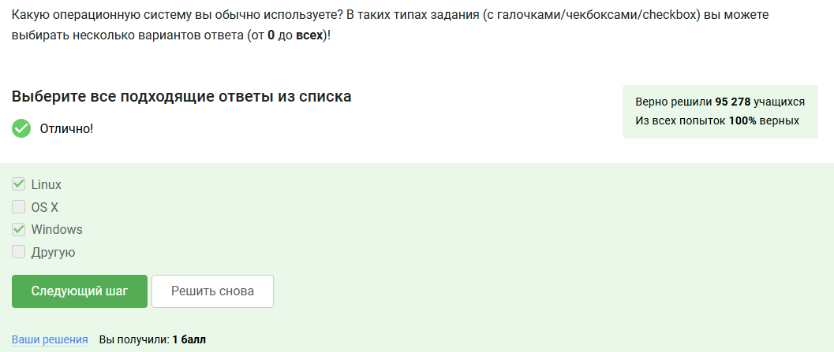
sc1
Задание 2
Специальная программа для запуска OC на другой OC
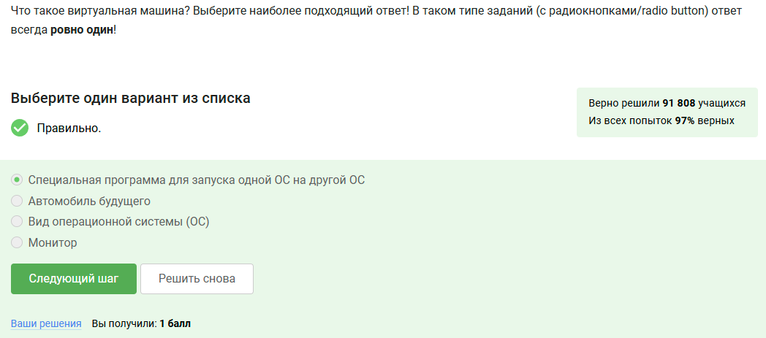
sc2
Задание 3
Да смог смог запустить Linux
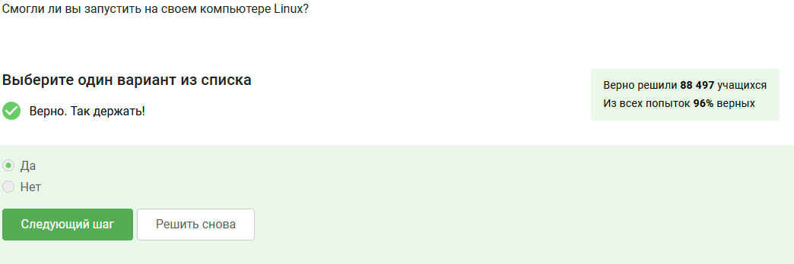
sc3
Задание 4
Создаем документ в OpenOffice/LibreOffice Write и далее записываем фразу Hello Linux! шрифтом FreeMono
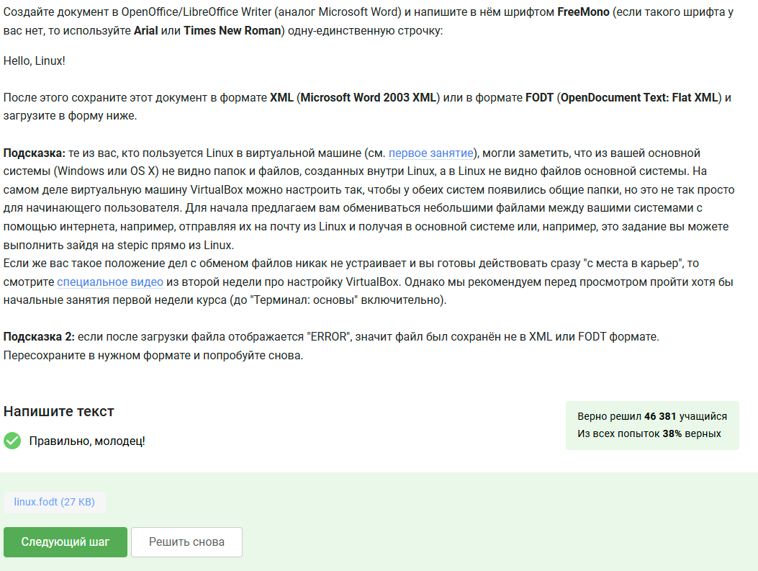
sc4
Задание 5
Linux имеет установочные пакеты deb
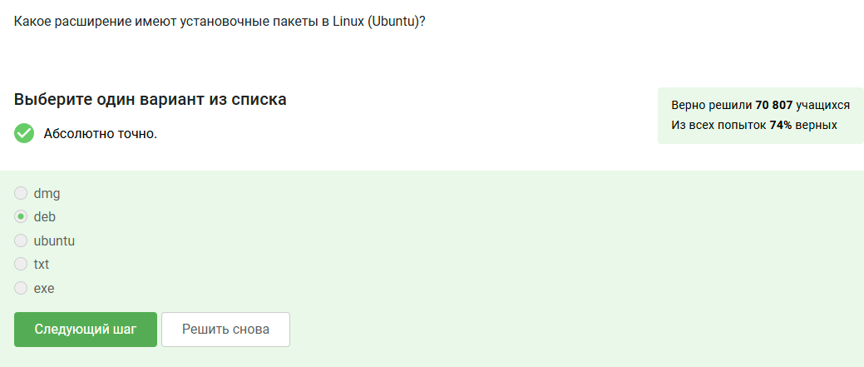
sc5
Задание 6
После установки VLC запускаем файл и отрываем Help -> About и пишем ниже первую фамилию из вкладки Authors
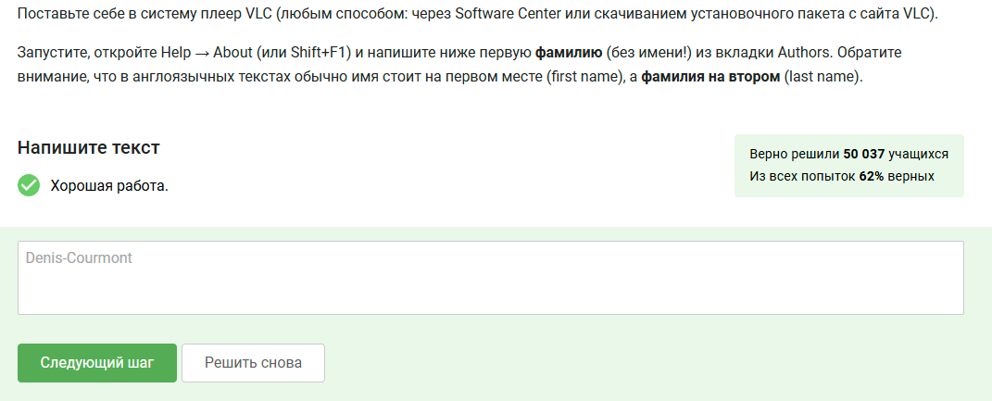
sc6
Задание 7
Update Manager используют обычно для обновления установленных программ,для обновления всей системы до новой версии,дляобновления ссылок в Software Center
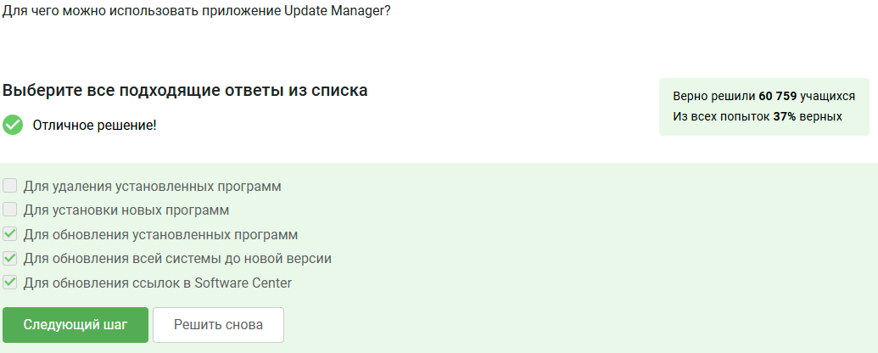
sc7
Задание 8
Синонимы командной строки являются- терминал, консоль
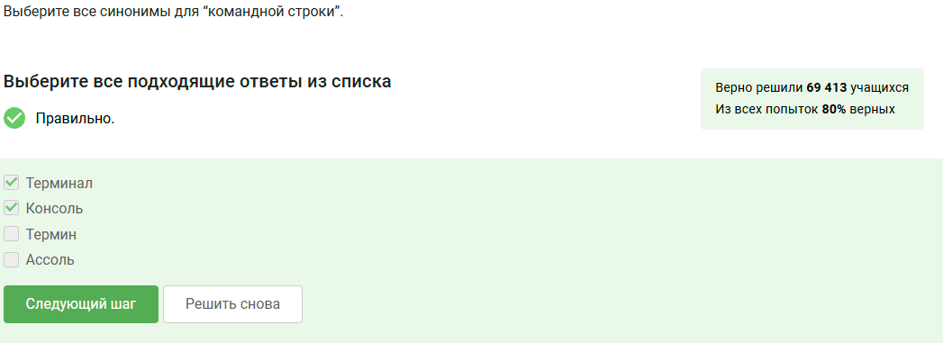
sc8
Задание 9
Команда pwd напечатает в какой директории мы сейчас находимся
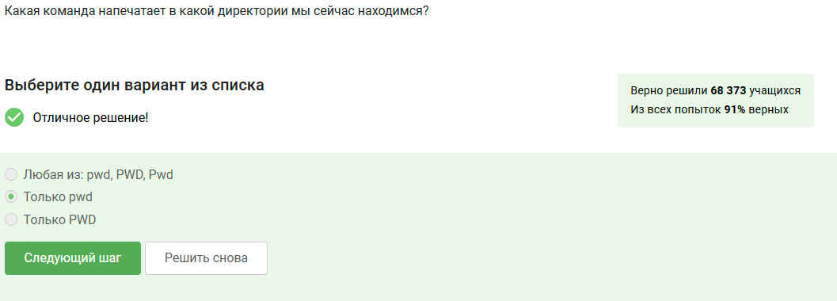
sc9
Задание 10
Команды эквиваленты команде ls -A –human-readable -l /some/directory Сами команды: 1)ls –human-readable -A -l/some/directory , 2) ls –almost-all –human-readable -l /some/directory
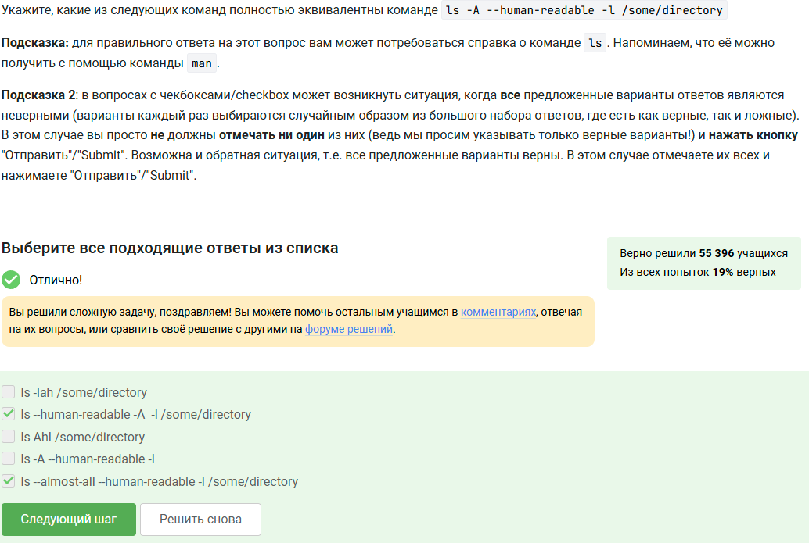
sc10
Задание 11
Команды которые выведет содержимое /home/bi/Downloads 1)ls ./../Downloads 2)ls ~/Downloads 3)ls ../Downloads 4)ls /home/bi/Downloads
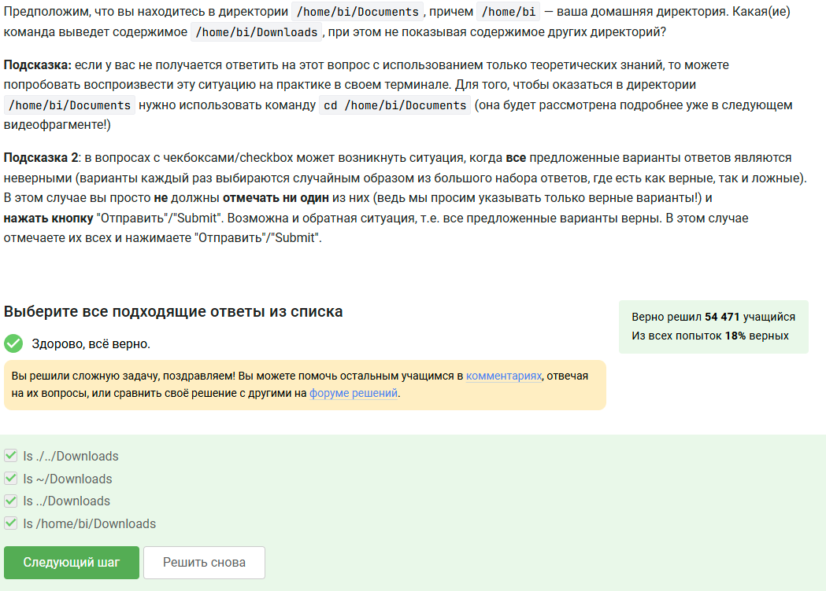
sc11
Задание 12
Команда rm -r используется для удаления директорий
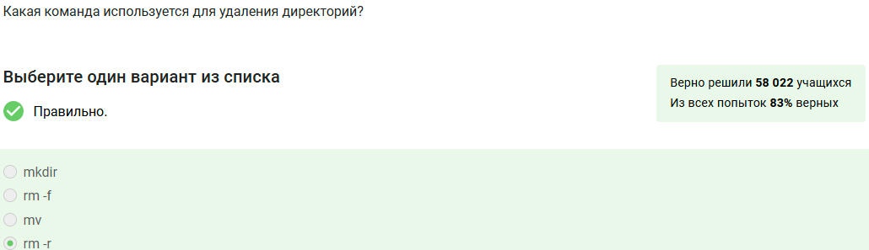
sc12
Задание 13
Если ввести команду firefox а затем exit, никто не закроется
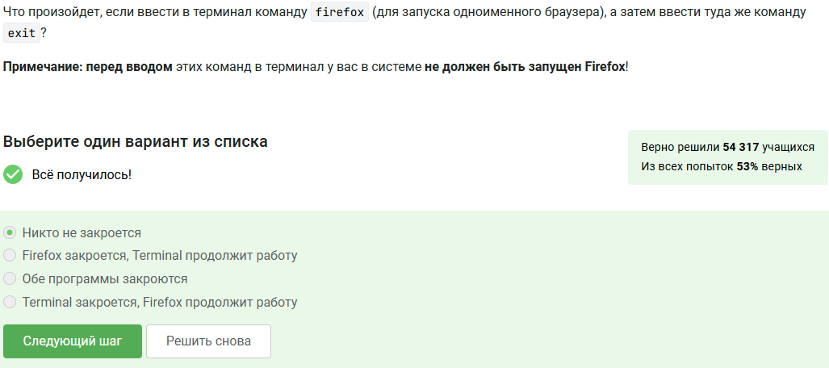
sc13
Задание 14
Команда & эквивалентна запуску Ctrl+z,bg
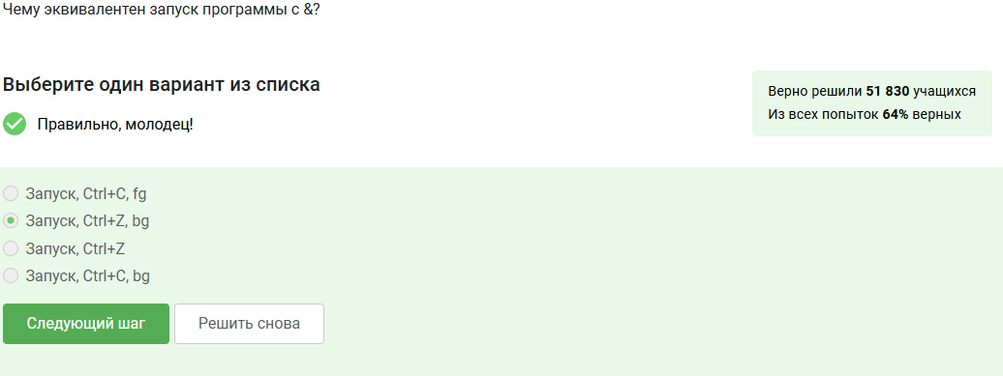
sc14
Задание 15
Сначала скачиваем файл,затем открываем его и копируем что в нем выведется
2023-11-15 14:30:45 Control sum: 1234
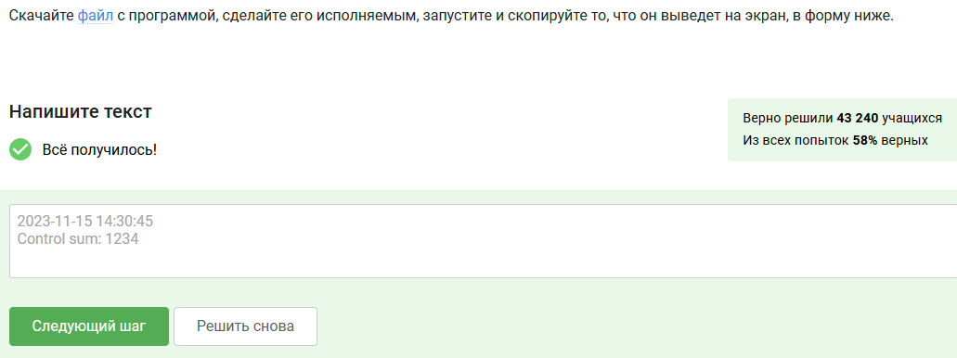
sc15
Задание 16
По умолчанию поток ошибок выводится из программ на экран
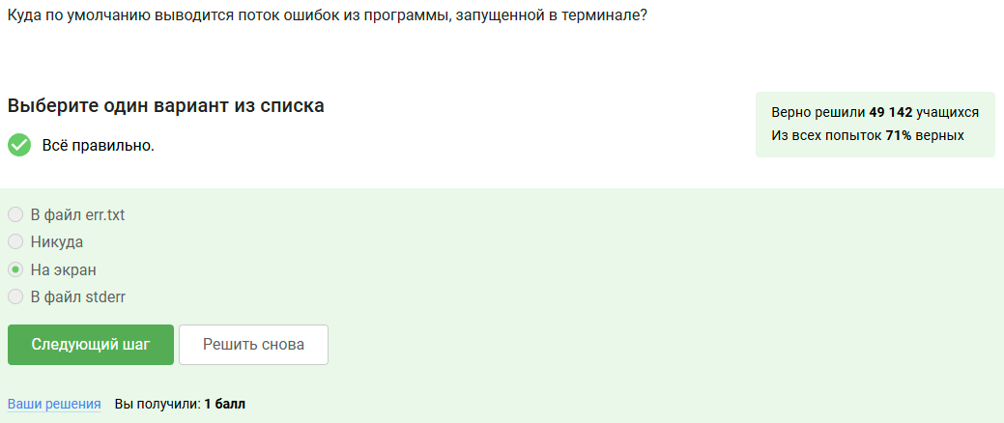
sc16
Задание 17
Команды program 2>> file.txt,program 2> file.txt создадут файл и запишут в них program
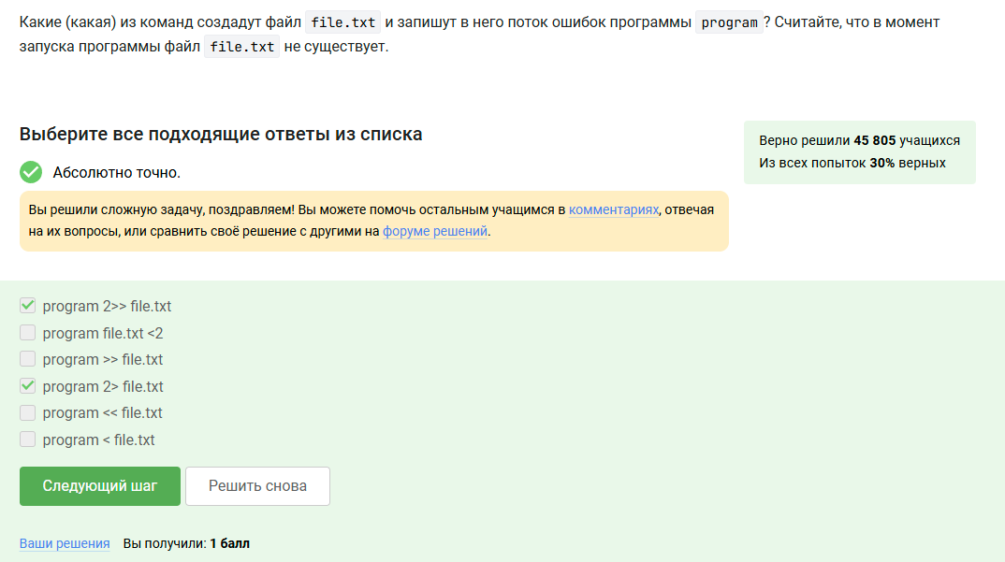
sc17
Задание 18
Сообщения об ошибках программ, которые объединены в конвейр(pipe) выведутся на экран
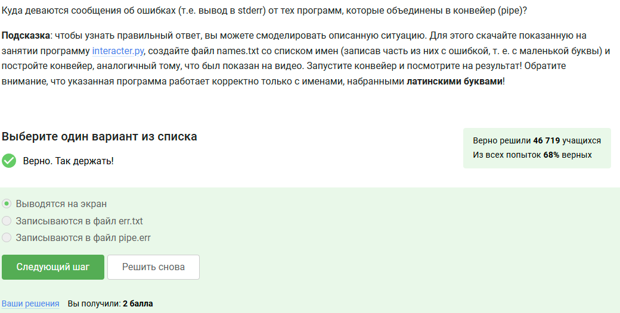
sc18
Задание 19
После следующих команда cd /home/alex/ wget -P /home/alex/Pictures -O 1.jpg http://example.com/example.jpg картинка окажется в /home/alex/1.jpg
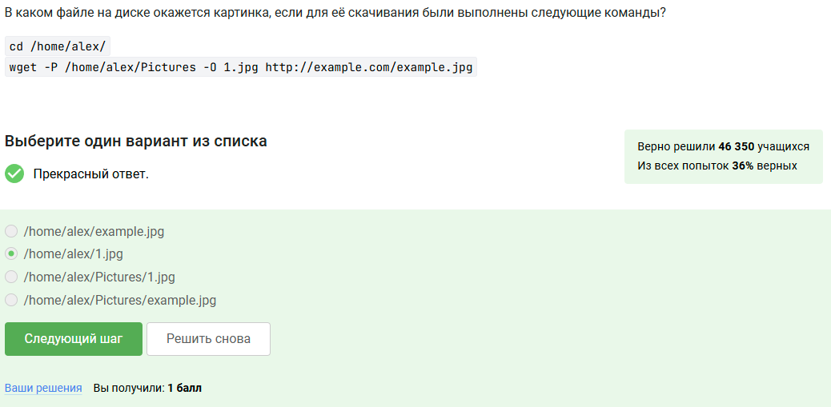
sc19
Задание 20
Чтобы не выводилась никаких сообщений на экран надо указать вот такую опцию:-q и -quiet
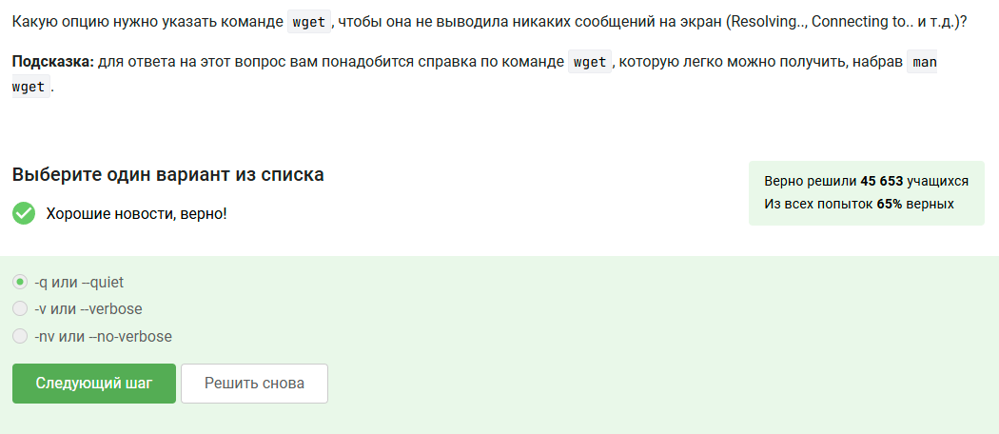
sc20
Задание 21
После запуска wget -r -l 1 -A jpg и передачи аргумента ссылки на эту веб-страницу будут скачены jpg html файлы, но все будут html удалены
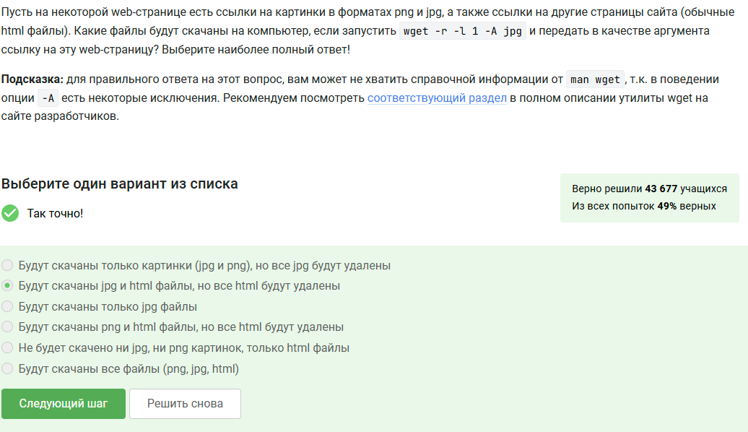
sc21
Задание 22
Файлы отличаються gzip и zip, тем что gzip удаляет архив после его распоковки
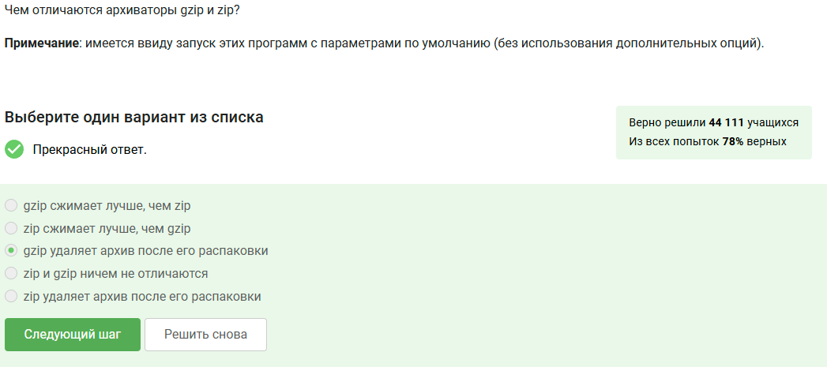
sc22
Задание 23
Из перечисленных программ-архиваторов могут создать архив из директории файлов zip и tar
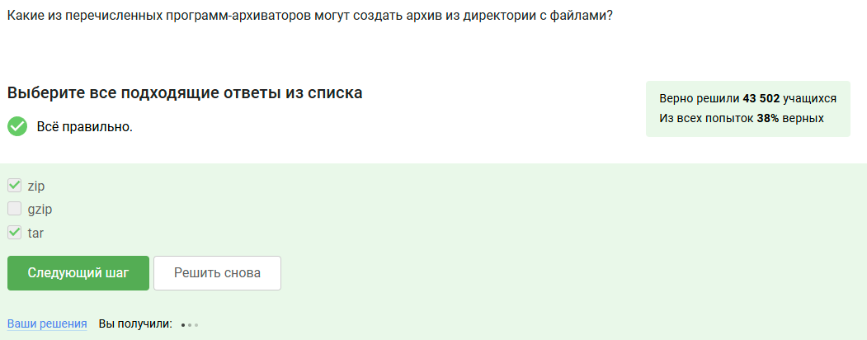
sc23
Задание 24
Чтобы запаковать файл my_archive.tar.bz2 командой -cjf
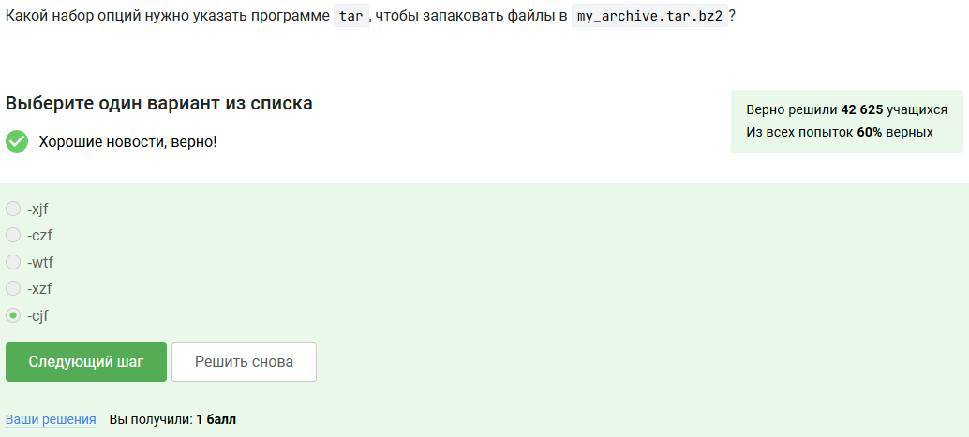
sc24
Задание 25
Маска .jpg , .? , alexey.* не гайдут файл alexey.jpeg
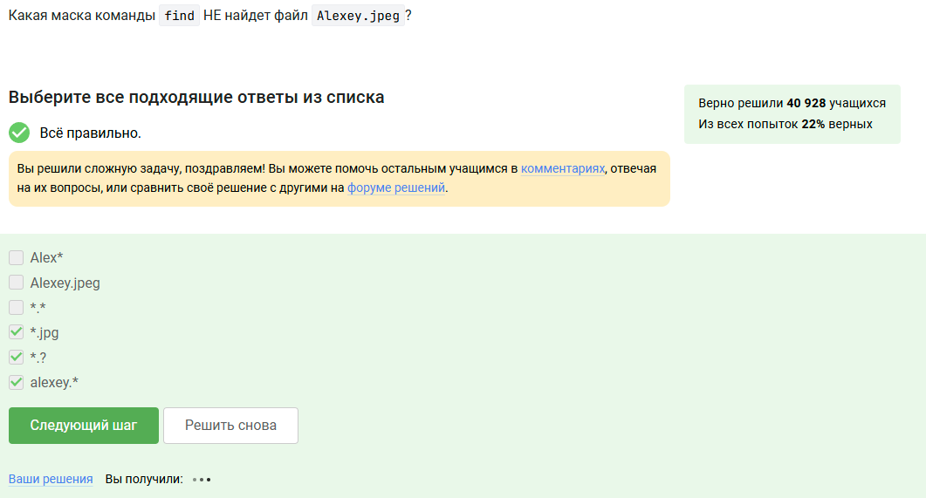
sc25
Задание 26
Команда grep “world” text.txt выведет на экран 1) The beautifulworld is not enought 2)The beatiful-world is not enought 3)world 4) The “world” is not enoght 5) The “world” is not enoght
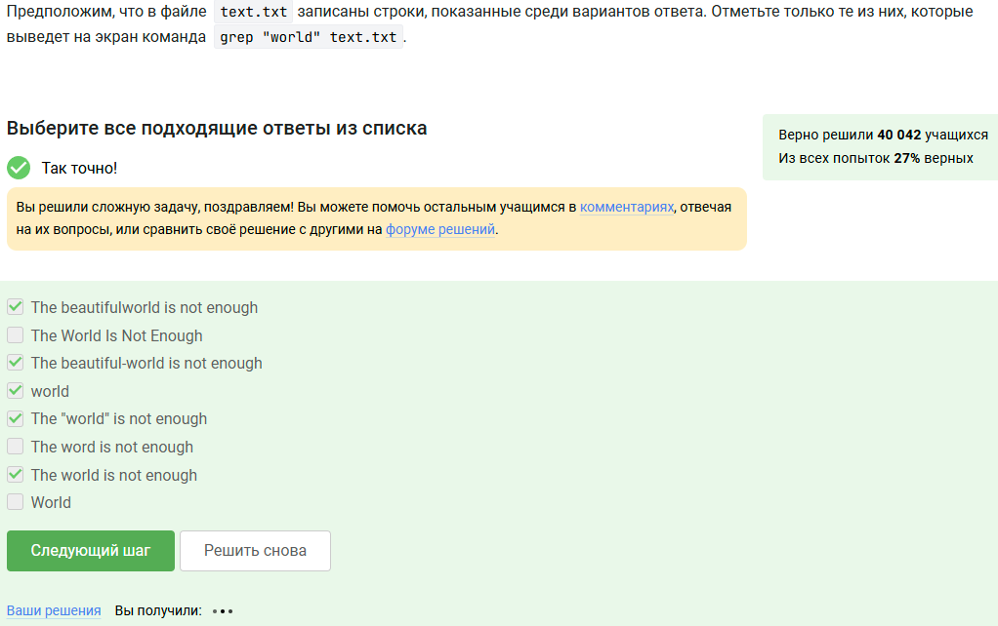
sc26
Задание 27
После скачивания архива генерируем файл в котором будут все строчки из этих произведений содержащие “love”
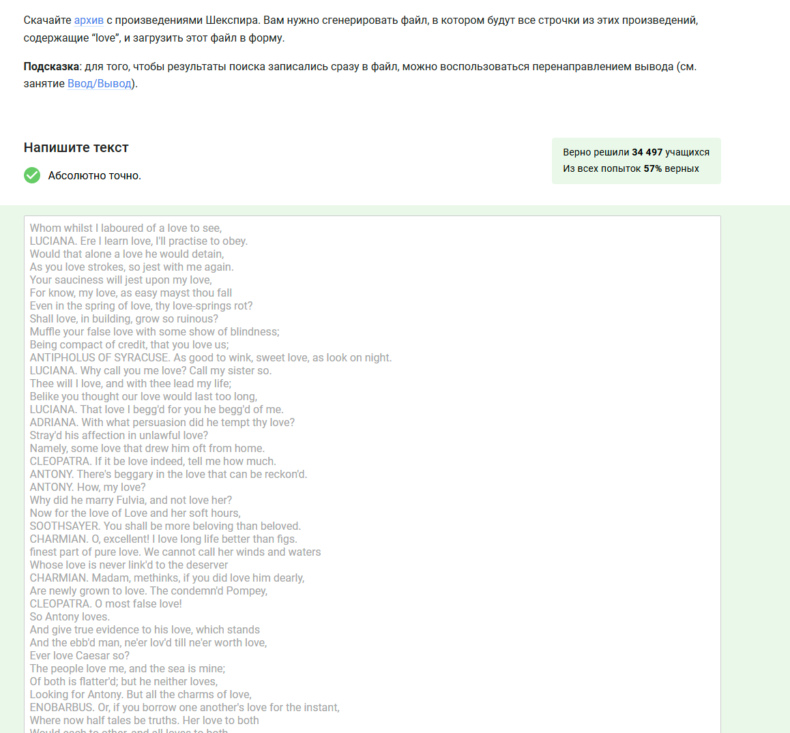
sc27

3 Выводы
Я прошел первую часть внешнего курса stepik

